文档总页数
文档编号

四川移动资阳分公司
渠道酬金查询系统操作手册

成都联宇创新科技有限公司
2016年4月

关于本文挡
修改历史
日 期 | 版 本 | 作 者 | 修改内容
2016/04/10 | V1.0 | 文刚 | 创建初稿

目录
1 引言 5
1.1 编写目的 5
1.2 项目背景 5
2 任务概述 5
2.1 目标 5
3 功能概要 5
3.1 功能划分 5
4 系统登陆 6
4.1 系统登陆 6
4.2 登陆用户信息 7
5 首页 8
5.1 市公司 8
5.2 区县片区分公司 11
5.3 代理商 13
5.4 渠道商家 15
6 酬金查询 16
7 酬金明细 18
8 号码明细 20
9 酬金对账单 22
10 酬金政策 22
11 后台系统管理 23
11.1 角色管理 24
11.2 用户管理 25
11.3 菜单管理 27
11.4 登录日志 28
11.5 部门管理 29
11.6 代理商管理 30
12 后续功能 33

引言

编写目的
- 本文档为渠道酬金查询系统的使用说明书
- 本文档供用户和开发人员参考

项目背景
- 系统名称：渠道酬金查询系统
- 开发者： 成都联宇创新科技股份有限公司
- 用户：市场公司、区县、片区渠道管理员及代理商、渠道商家

任务概述

目标
为了方便使用者了解和掌握渠道酬金查询系统的功能而编写本文档。

功能概要

功能划分
- 前台维护：
- 系统登陆
- 首页
- 酬金查询
- 酬金明细
- 号码明细
- 酬金对账单
- 酬金政策
- 后台维护：
- 菜单管理
- 用户管理
- 角色管理
- 代理商管理
- 部门管理
- 登录日志

系统登陆

系统登陆
1．系统登录成功的情况
在浏览器（建议使用谷歌浏览器，在登录页面提供了下载）地址栏直接输入IP地址 如： http://112.18.190.49 即可进入系统登录页面 ：

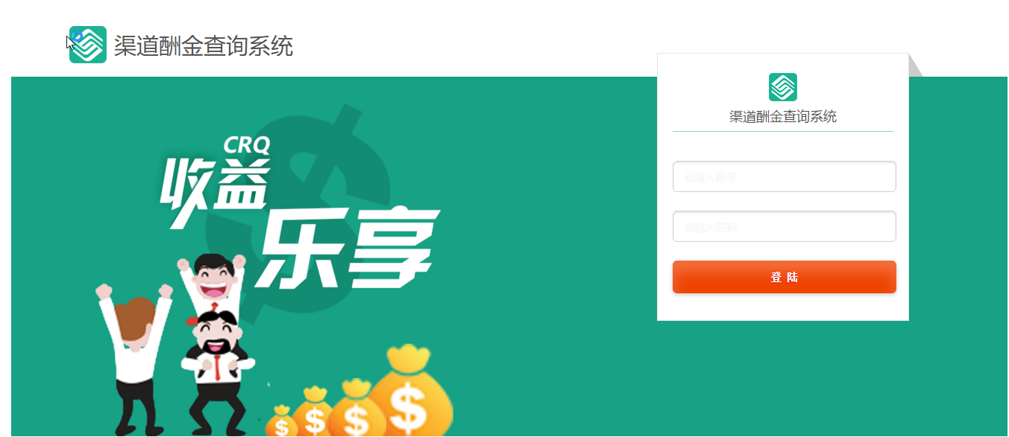
图4-1-1 系统登录界面

系统管理员用户名命名规则：
- 市公司、区县、片区、代理商：登录工号为管理人员手机号码，初始密码为123qwe,不同用户登录功能不一样。
- 渠道商家：登录工号为渠道商家对应的BOSS中的编码（GROUP_ID）,同上初始密码为123qwe,不同用户登录功能不一样。

登陆用户信息
用户登录后，在系统的右上角有显示登录用户的信息及修改密码、退出按钮。如图所示：
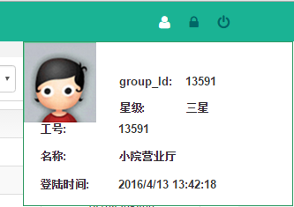
中间的按键，可以修改密码，点击后，弹出如下图所示修改密码窗口，按密码策略要求修改密码即可。
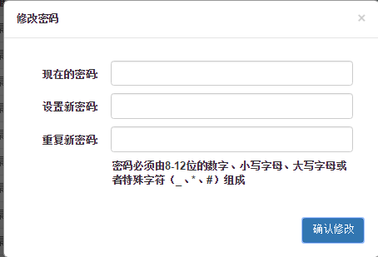

首页
“首页”根据不同使用对象展示不同的酬金分析内容。

市公司
市公司用户主要可根据月份条件查看不同月份数据，包括市公司的酬金概况、外导酬金、酬金组成、酬金走势、区县、代理商排名等酬金分析类数据。如图所示：

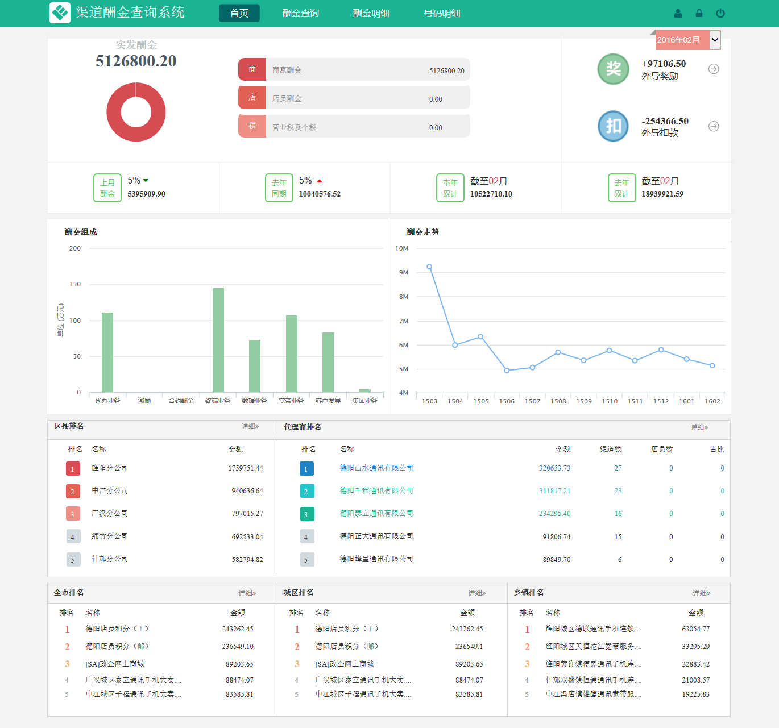
图5-1-1 首页图

其中，酬金概述中，分别展示渠道应发酬金、店员应发酬金及个税营业税、实发酬金等，在右边展示了外导的奖励与扣款情况。可点击按钮下钻，展示具体的外导项，如下图所示：
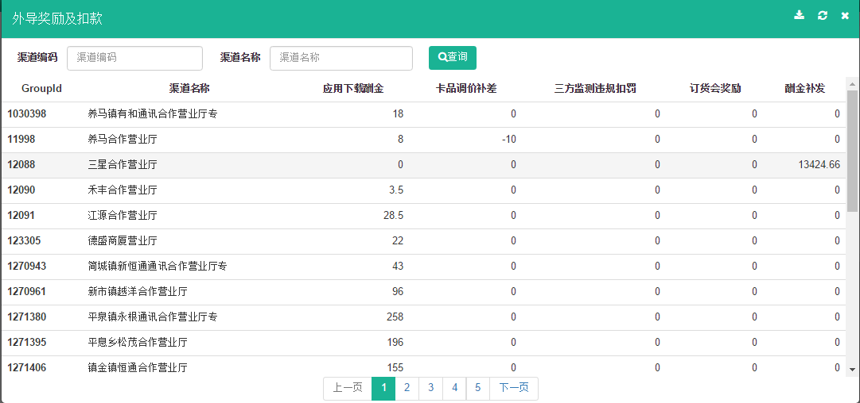
图5-1-2 酬金走势图

另外，在酬金走势中，可直观清晰的查看13个月内酬金的走势。如图所示：

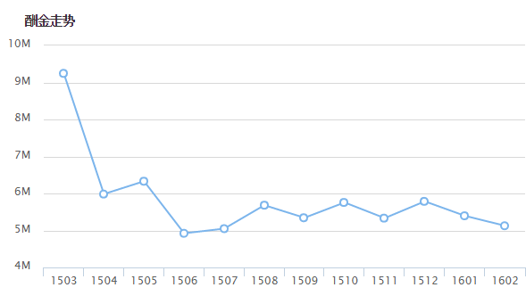
图5-1-3 酬金走势图
区县排名、代理商排名、渠道排名首页上展示了TOP5，可点击“详细”都可下钻展示更多内容。如下图所示：

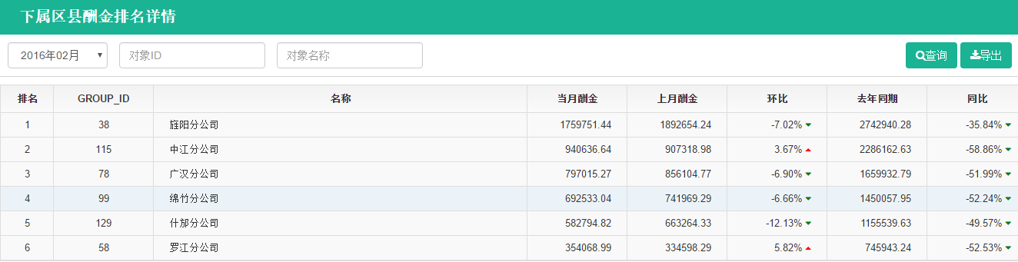
图5-1-4 区县排名详情

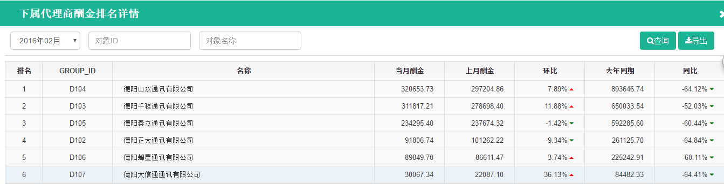
图5-1-5 代理商排名详情

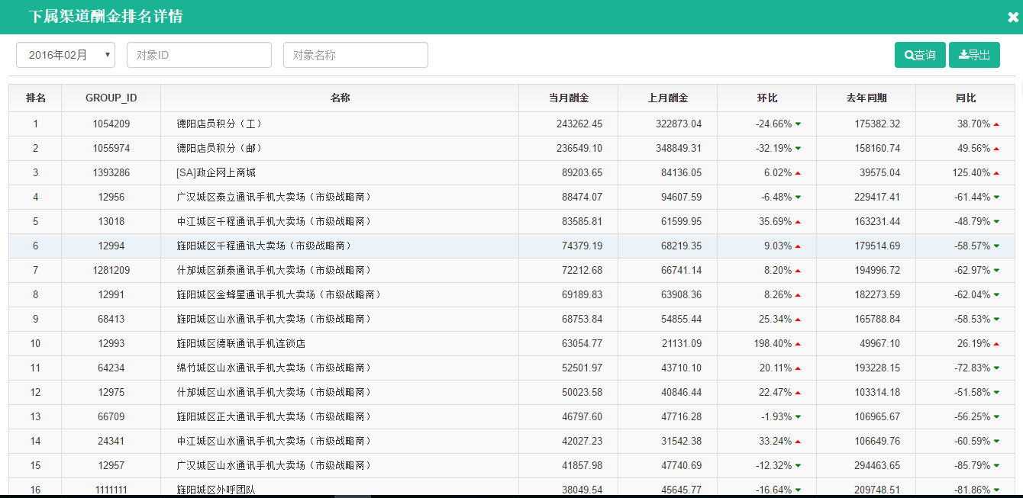
图5-1-6 渠道排名详情

区县片区分公司
区县分公司用户主要可根据月份条件查看不同月份数据，包括区县分公司的酬金概况、省公司分类、酬金走势、片区、渠道排名等酬金分析类数据。如图所示：
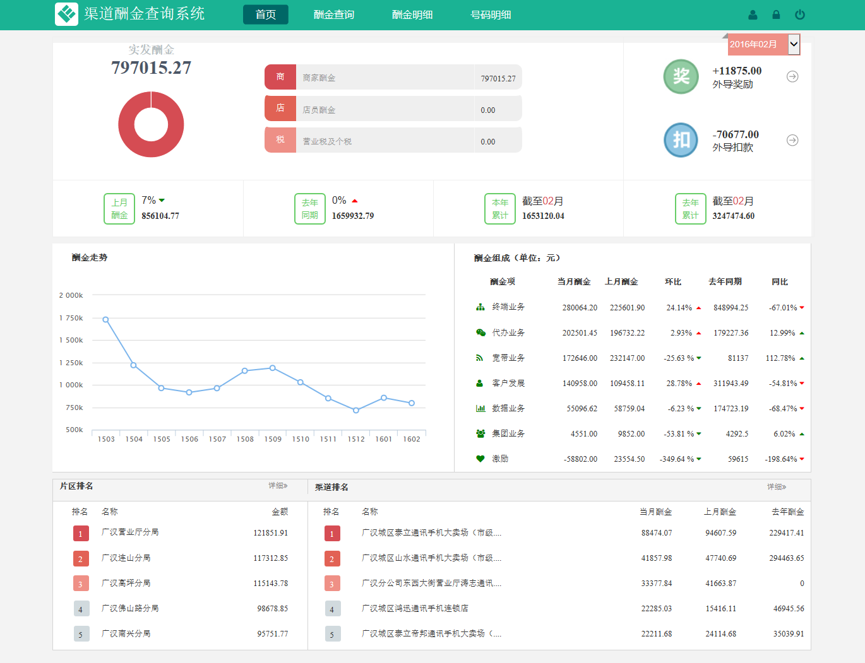
图5-2-1 区县分公司首页

其中，“酬金组成”展示了所属区县省公司大类组成情况，同时展示有上月酬金及环比、同比情况，可清晰地了解省公司大类各项业务的增幅。如图所示：
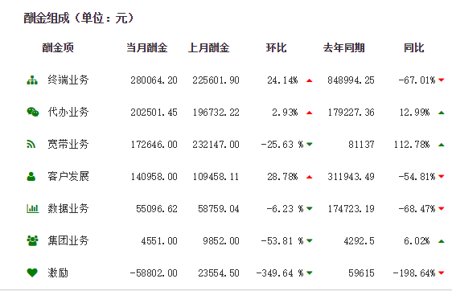
图5-2-2 酬金组成
“片区排名”、“渠道排名”在首页上展示了TOP 5，同上市公司用户一样，可点击“详细”都可下钻展示更多内容。如下图所示：
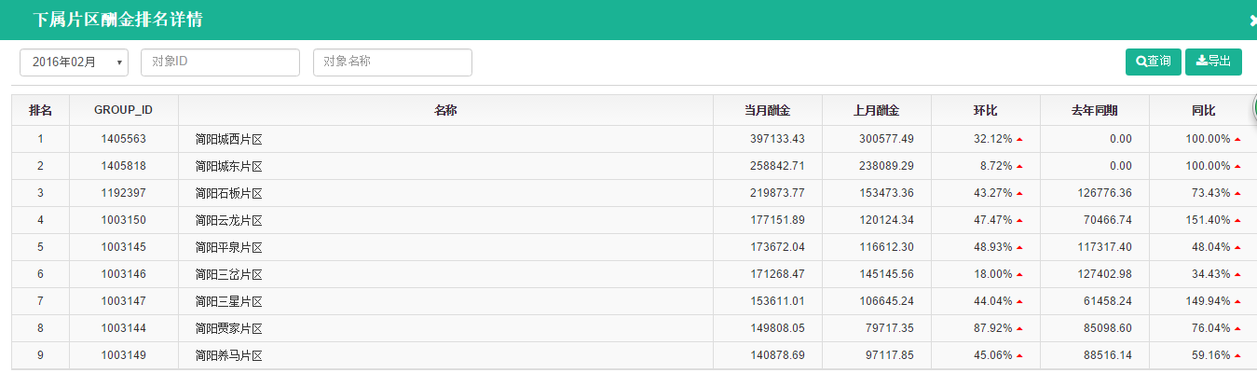
图5-2-3 片区排名详情

代理商
代理商用户主要可根据月份条件查看不同月份数据，包括代理商的酬金概况、酬金走势、本月新增政策酬金、下属渠道店员、渠道排名等酬金分析类数据。如图所示：
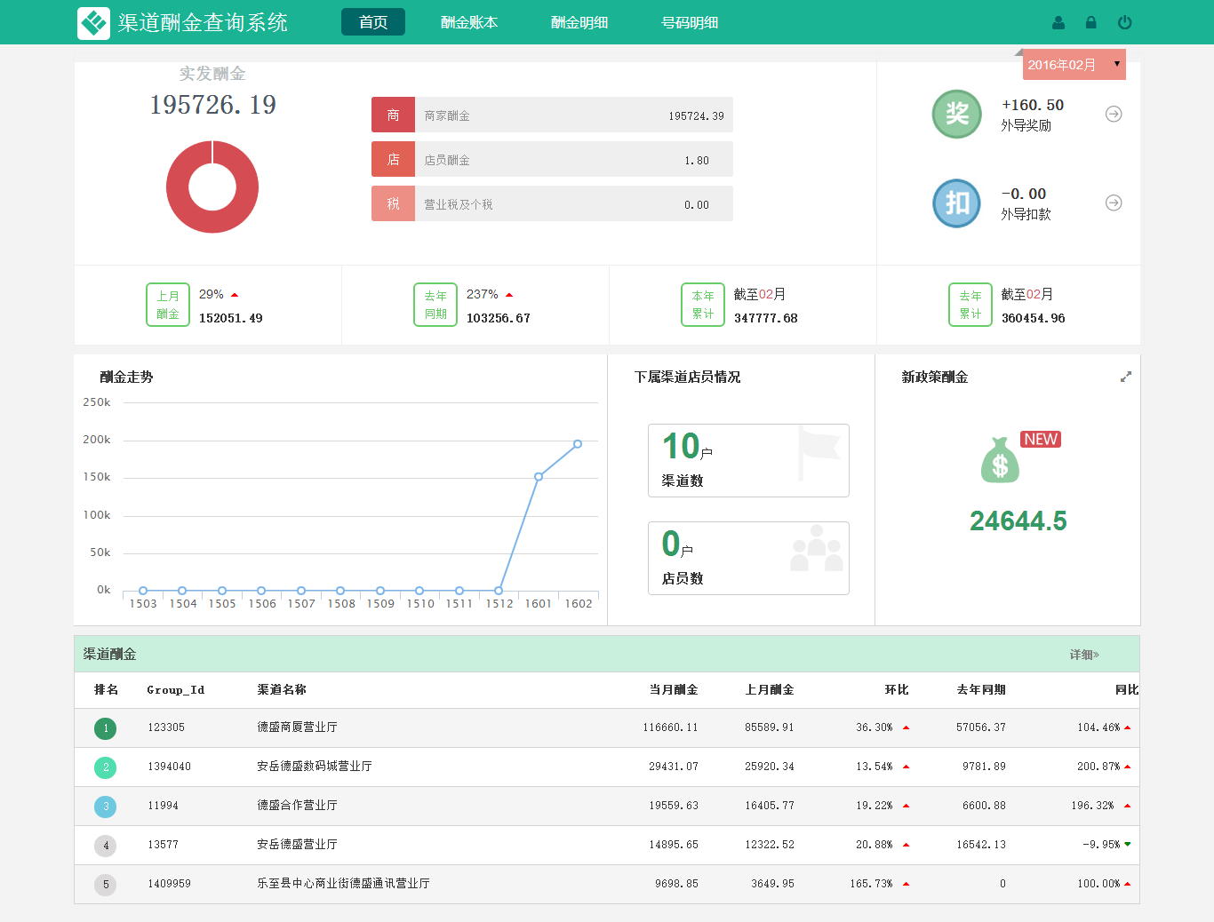
图5-3-1 代理商首页

其中，“新政策酬金”是指本月新增的酬金政策项所产生的酬金，可点击右上角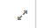按钮下钻查看酬金细项，如图所示：
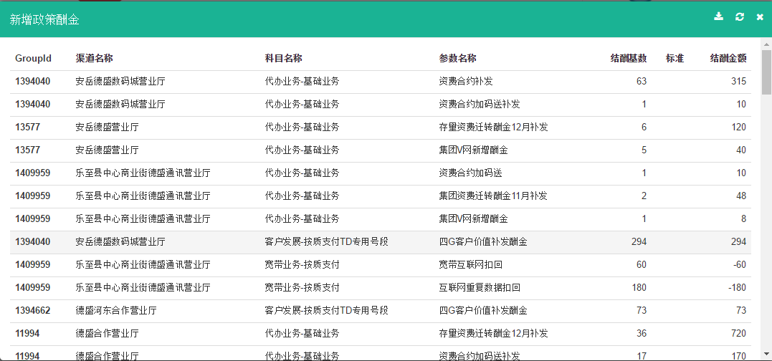
图5-3-1 新增政策酬金详情

渠道商家
渠道商家用户主要可根据月份条件查看不同月份数据，包括渠道商家的酬金概况、酬金走势、本月增政策酬金、渠道酬金排名等酬金分析类数据。如图所示：
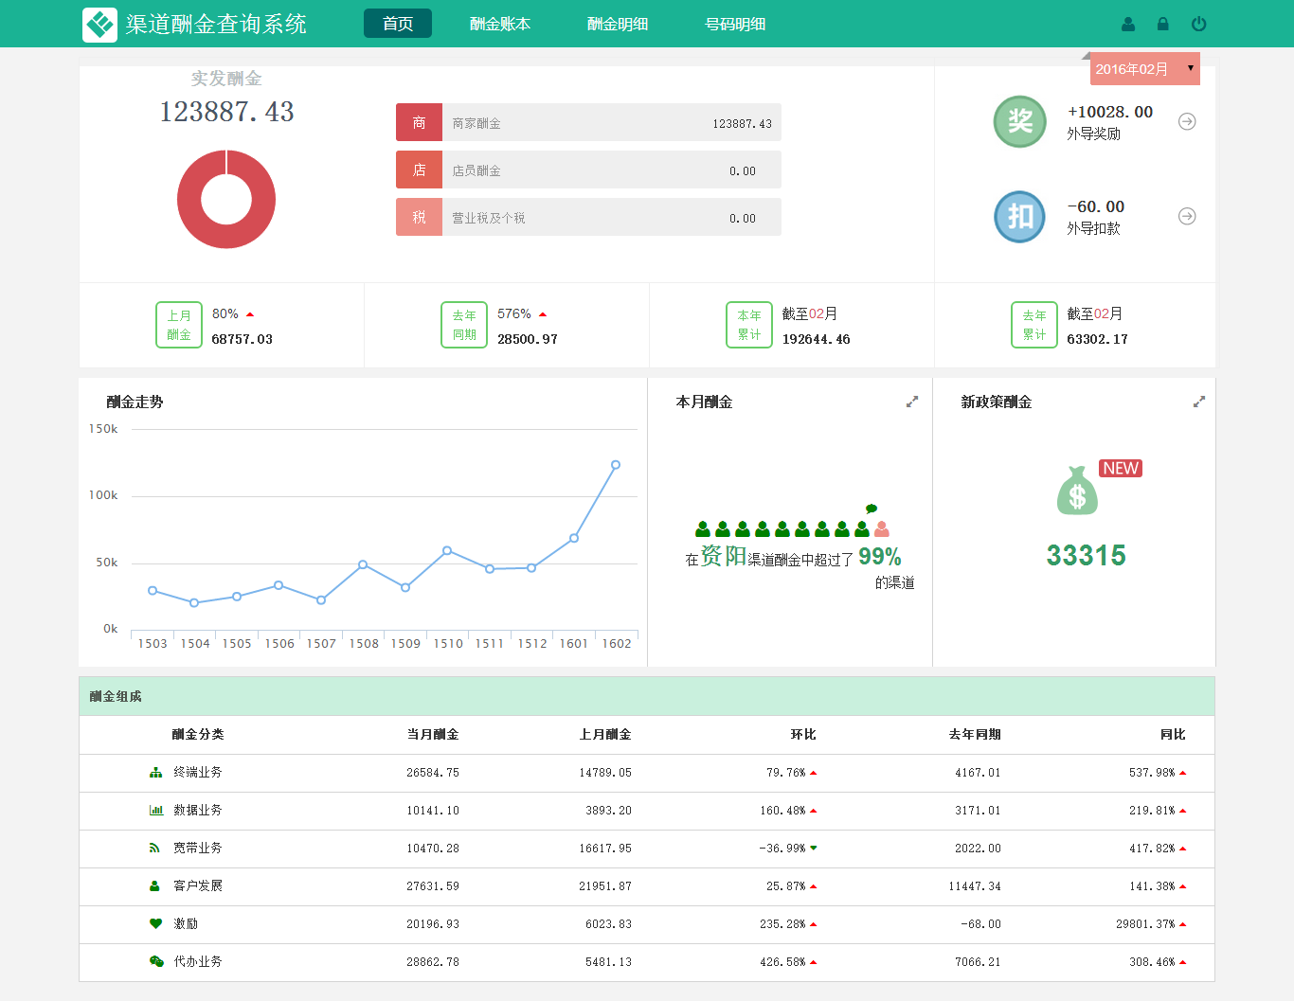
图5-4-1 渠道商家首页
其中，“本月酬金”展示了该渠道商家在市公司所有渠道应发酬金的排名情况。可点击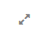按钮下钻，查看商家在市公司、区县分公司、片区营销中心的排名情况及结酬金额最多的5种业务、总结酬用户数，如图所示：
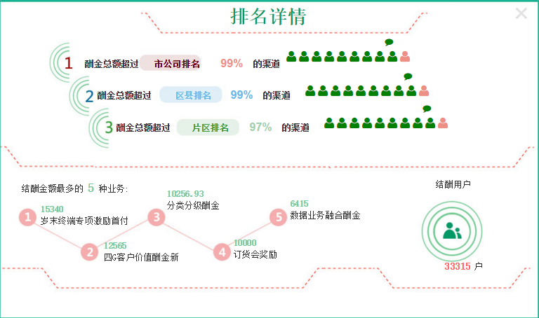

酬金查询
“酬金查询”模块为市公司、区县分公司、片区营销中心及代理商、渠道商家提供了了酬金细项查询功能，除渠道商家外，展示为所选区域的各酬金项的汇总酬金，同时分析各酬金项的结算用户及上月比较等内容。
可根据省公司科目、区域、酬金项及月份查询。如果筛选指定了渠道商家的编码则下面只展示此渠道商家的酬金项，如果没有指定渠道编码，则根据所属区域展示酬金项的汇总项。
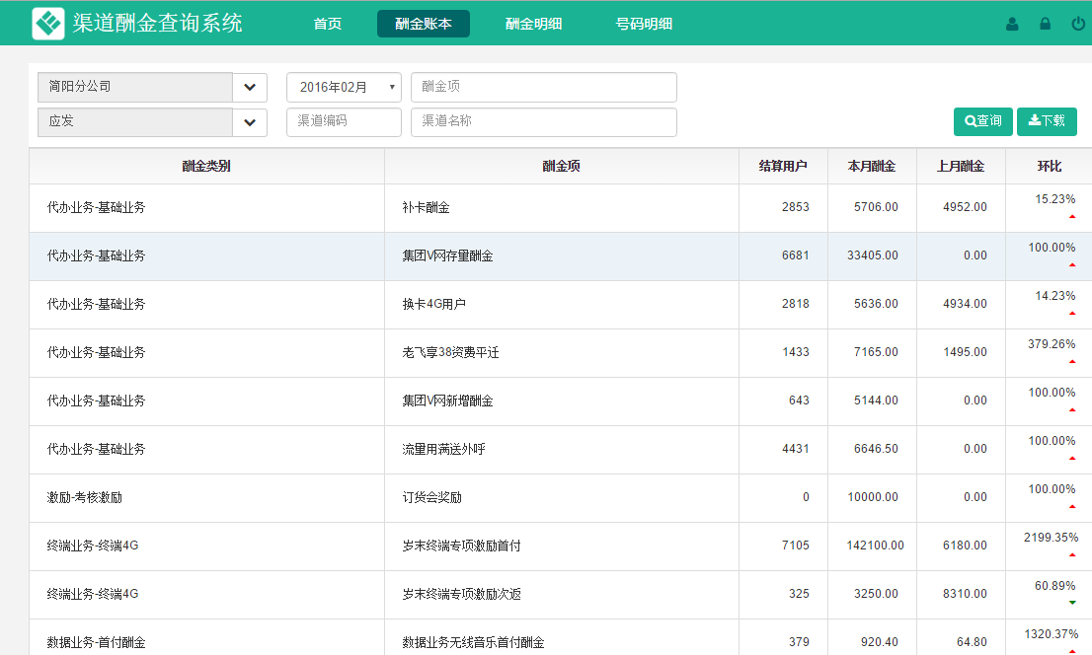

图6-1 市公司、区县公司用户酬金查询
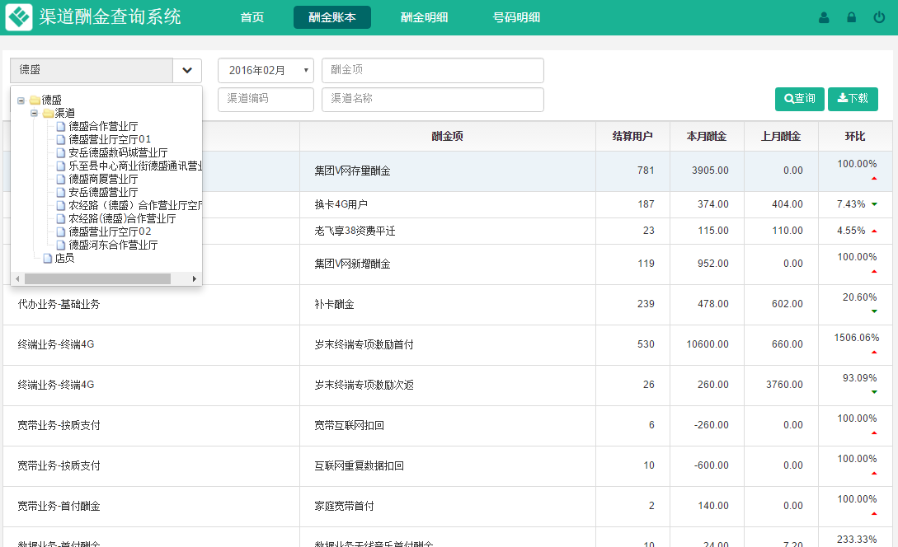
图6-2 代理商用户酬金查询
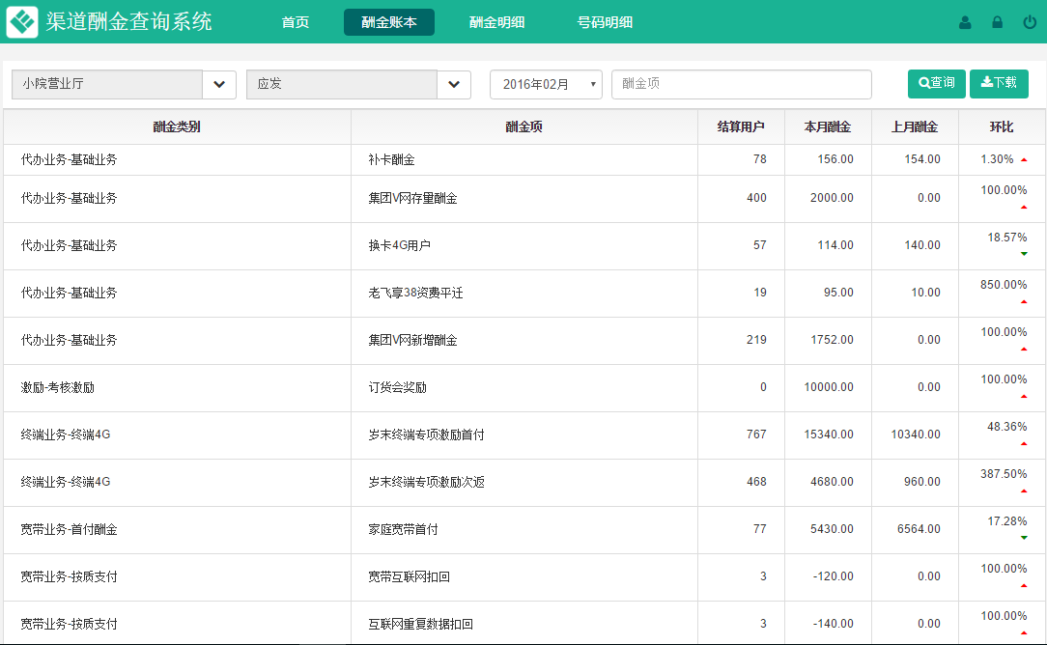
图6-2 渠道商家用户酬金查询

酬金明细
“酬金明细”模块为市公司、区县分公司、片区营销中心及代理商、渠道商家提供了了酬金细项查询功能，展示为所选区域内各渠道商家的各酬金项的明细酬金，同时分析各酬金项的结算用户及上月比较等内容，同时可根据数据行的“号码明细”关联查看此项结酬的号码明细。如下图所示：
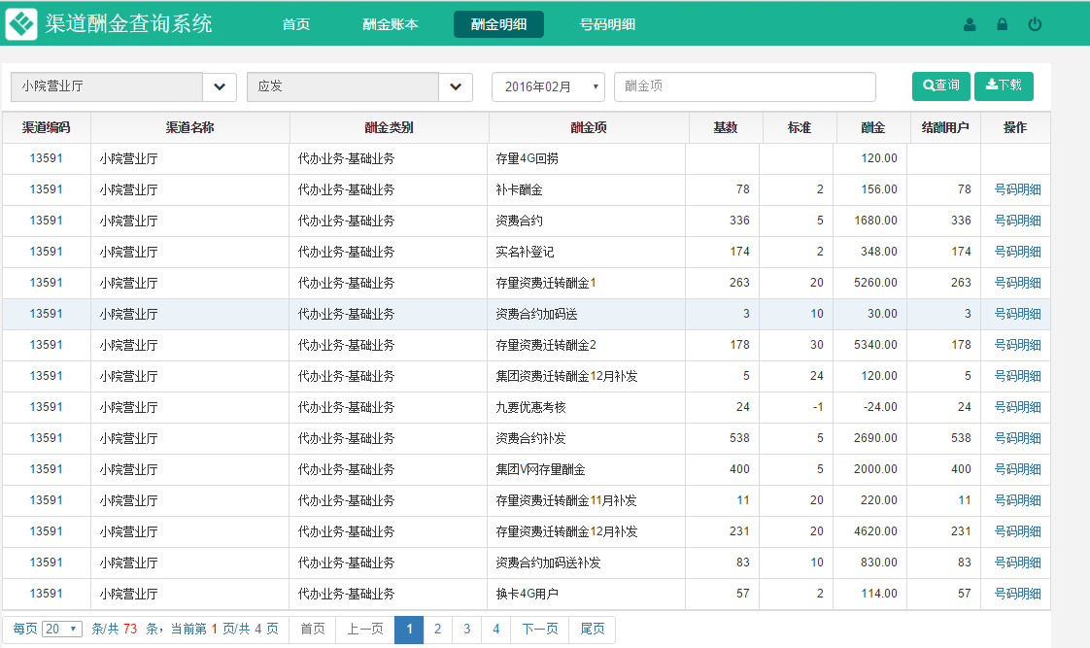
图7-1酬金明细

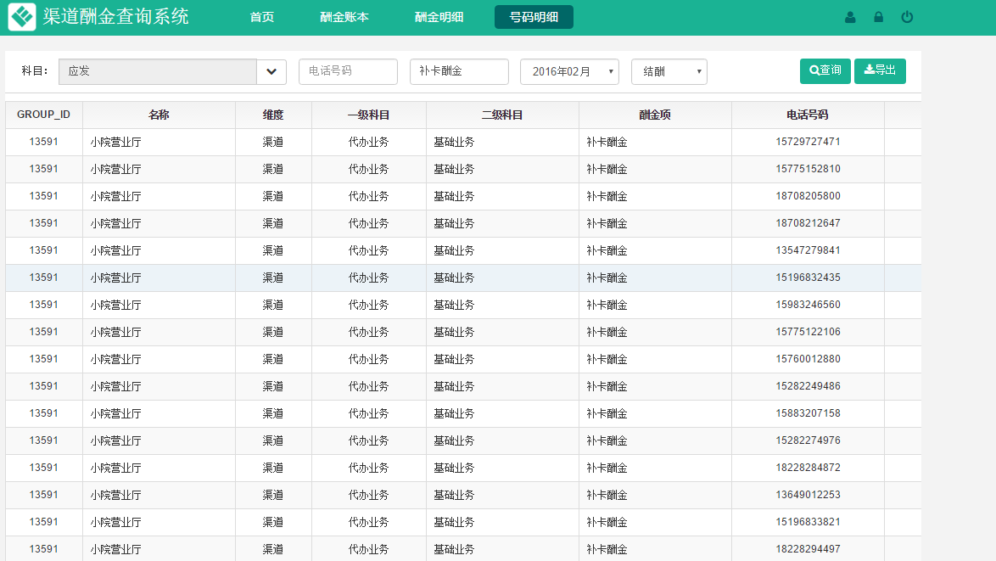

图7-1 酬金明细下钻号码明细

号码明细
“号码明细”模块为市公司、区县分公司、片区营销中心及代理商、渠道商家提供了号码级明细结酬、不结酬原因的查询功能，展示为所选区域内渠道商家的各酬金项的结酬不结酬号码明细酬金，可根据区域、省公司科目、酬金项、电话号码，结酬与否标志进行查询。如图所示：
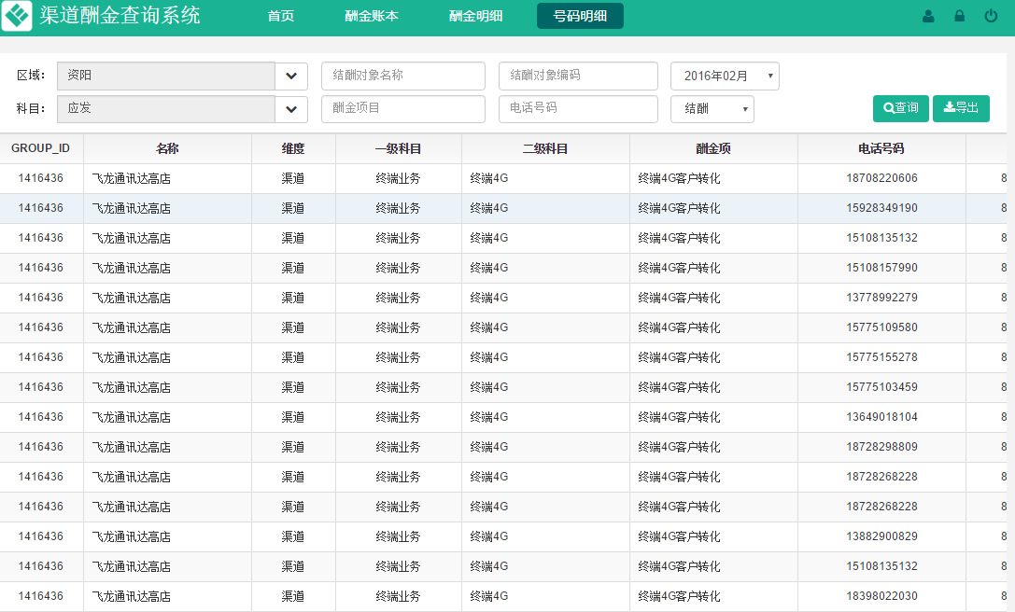
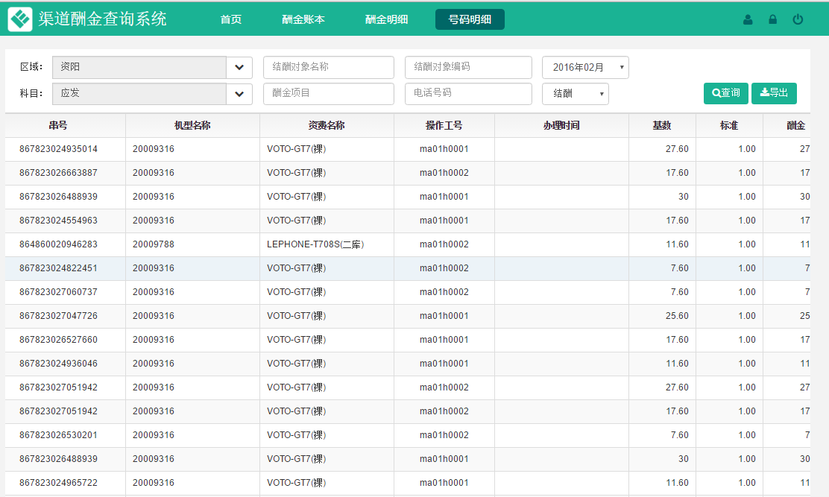
图8-1 号码明细结酬明细查询
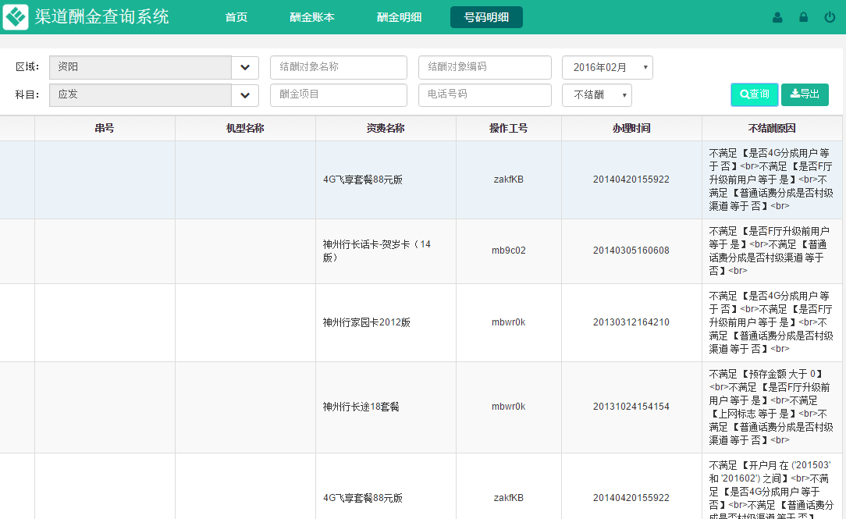
图8-2 号码明细不结酬原因查询

酬金对账单
“酬金对账单”模块为渠道商家提供了省公司二级酬金科目项酬金展示，可打印、下载，同时可根据月份筛选以前的酬金对账单。如图所示：

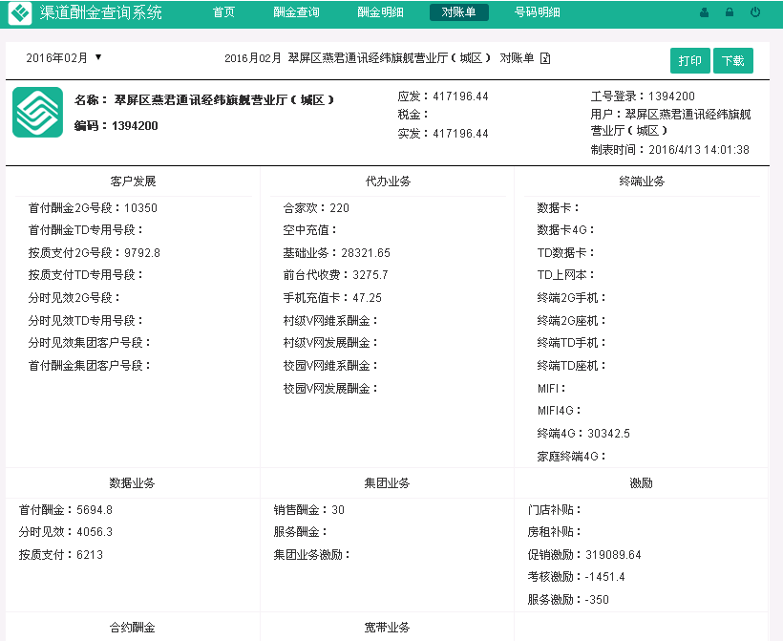
图9-1 号码明细不结酬原因查询

酬金政策
“酬金政策”模块为市公司、区县分公司、片区营销中心提供了上传下载功能，代理商、渠道商家可以下载移动酬金管理员上传的酬金政策，方便渠道商家及时了解政策动向。如图所示（新版系统计划在2016年4月16日上线，下面功能为老版系统截图）：
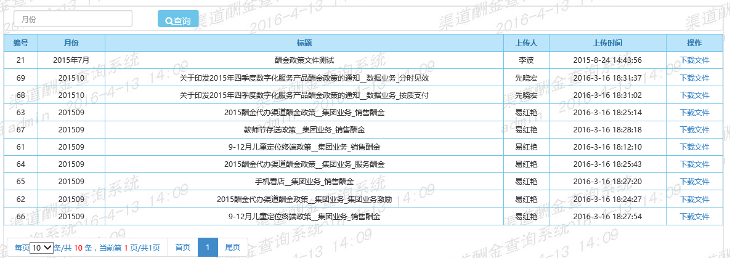
图10-1 酬金政策

后台系统管理
功能说明
“后台系统管理”是与前台分后的单独的维护界面。主要包括 “用户管理”、“角色管理”、“菜单管理”、“代理商管理”、“部门管理”、“登录日志”几项功能。现只给管理员用户赋有“后台管理”权限。登录后台管理页面叫下图所示：
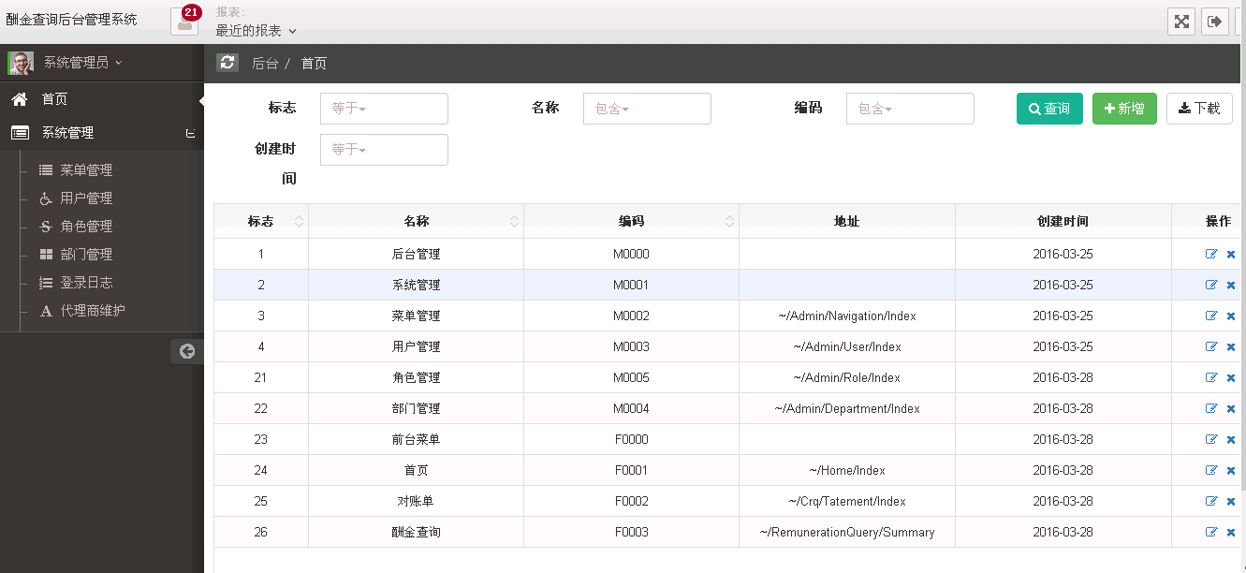

图11-1 系统后台管理界面

角色管理
点击“角色管理”进入设置角色管理页面，可新增、编辑、删除、查询功能。可按上级角色、名称、角色编码进行查询，系统展示如图所示：
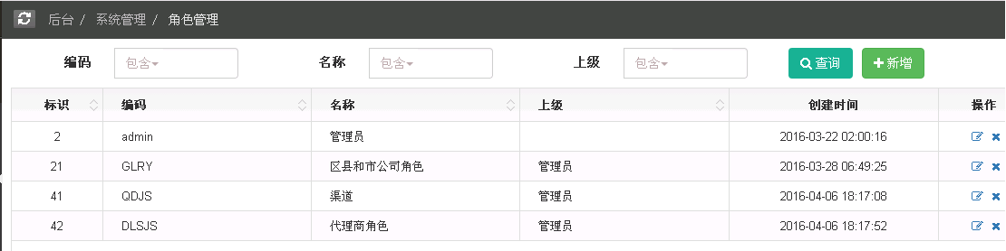
图11-1-1 角色管理界面
其中，在显示详细信息界面，单击鼠标按钮，可进行编辑，单击按钮则删除对应的角色。新增角色界面如下图所示：
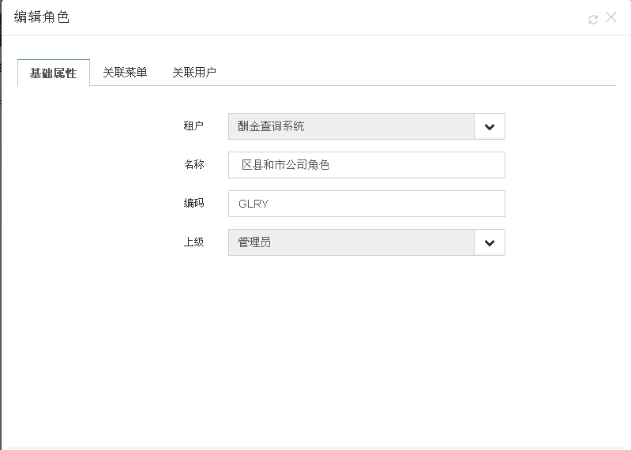
图11-1-2 新增角色管理界面

同时可以赋给角色相应的菜单权限。
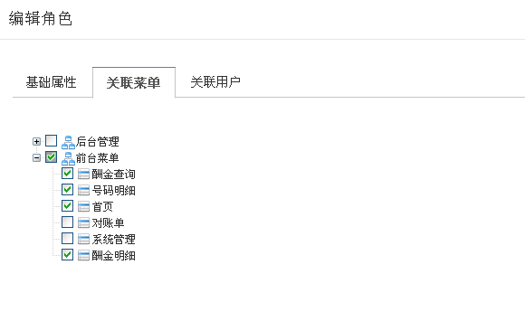
图11-1-3 新增角色管理界面

用户管理
点击“用户管理”进入设置用户管理页面，可新增、编辑、注销、密码复位、查询功能（由于涉及到工号操作记录查询等，工号没有删除功能，现注销及相当于删除）。可按工号、名称、区域进行查询，系统展示如图所示：

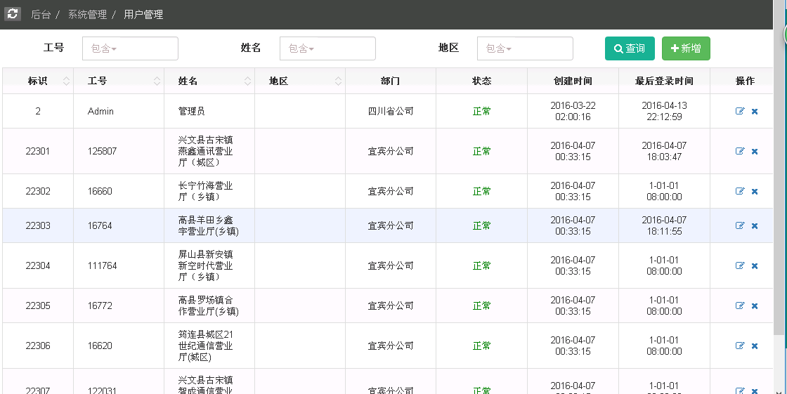

图11-2-1 用户管理界面
其中，在显示详细信息界面，单击鼠标按钮，可进行编辑，单击按钮则删除对应的用户。新增用户界面如下图所示：

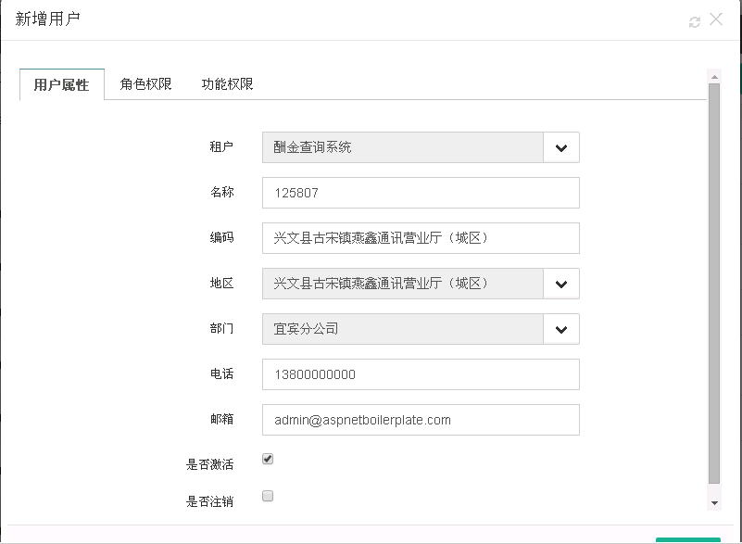
图11-2-2 新增用户管理界面

同时可以赋给用户相应的角色权限。
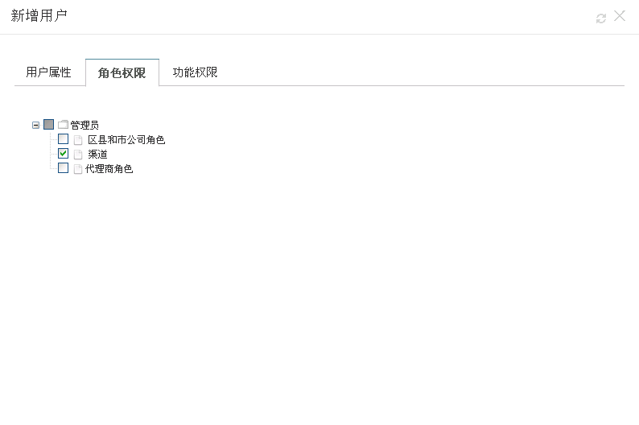
图11-2-3 新增用户管理界面

菜单管理
点击“菜单管理”进入设置菜单管理页面，可新增、编辑、删除、查询功能。可按区域、名称、编码进行查询，系统展示如图所示：

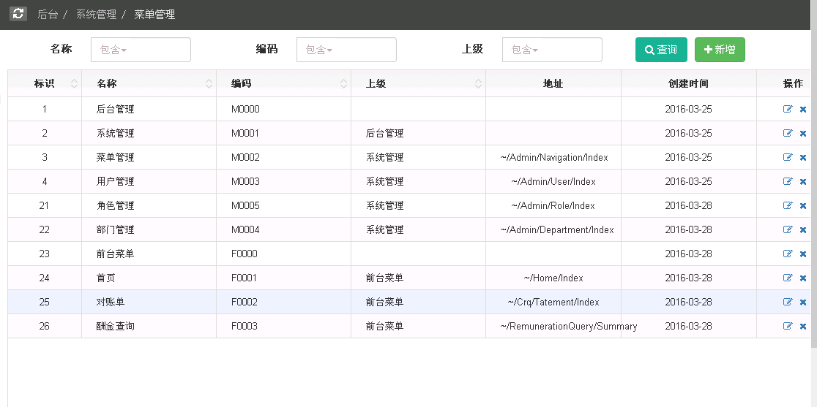
图11-3-1 菜单管理界面
其中，在显示详细信息界面，单击鼠标按钮，可进行编辑，单击按钮则删除对应的菜单。新增菜单界面如下图所示：

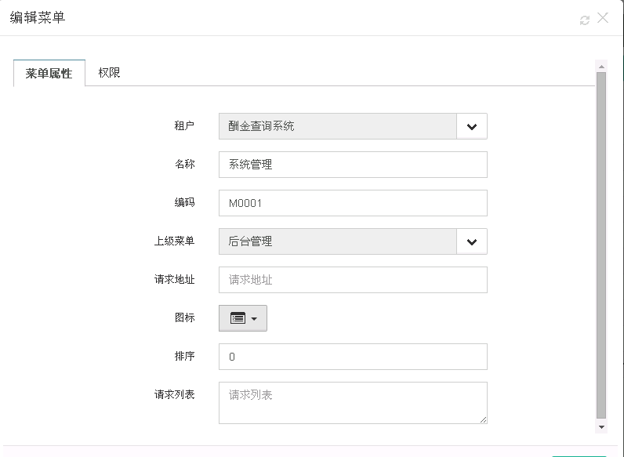
同时可以把菜单权限赋给相应的角色权限。
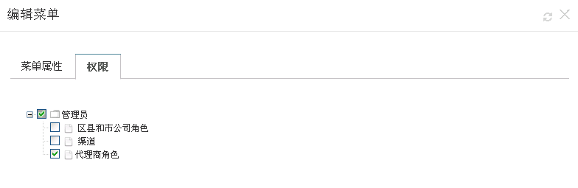

登录日志
点击“登录日志”进入登录日志详细查询界面，可查看登录日志详细情况，主要用于查看系统使用情况。如图所示：

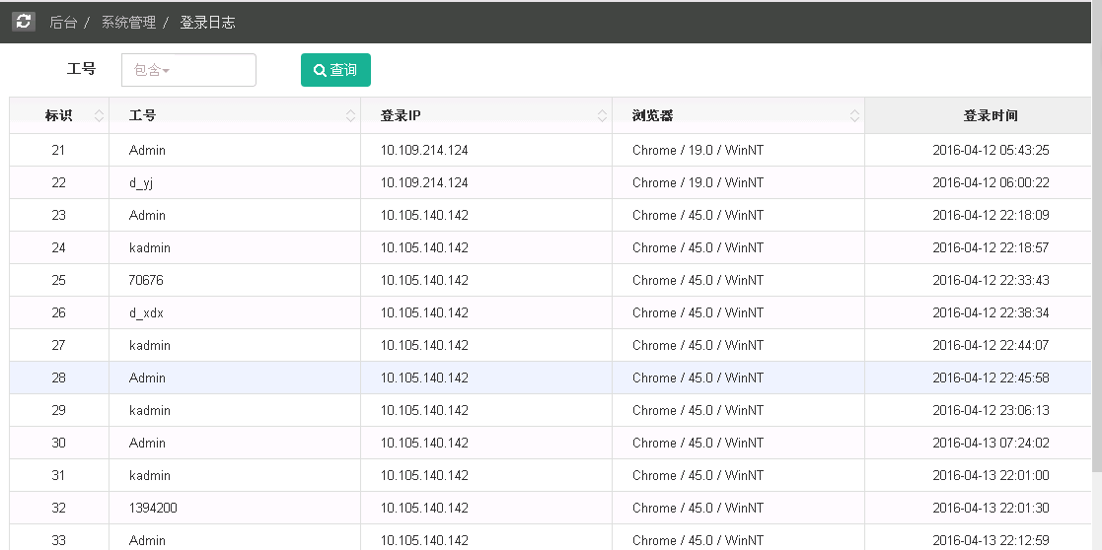
图11-4-1 日志管理界面

部门管理
点击“部门管理”进入设置部门管理页面，可新增、编辑、删除、查询功能。可按区域、名称、编码进行查询，系统展示如图所示：
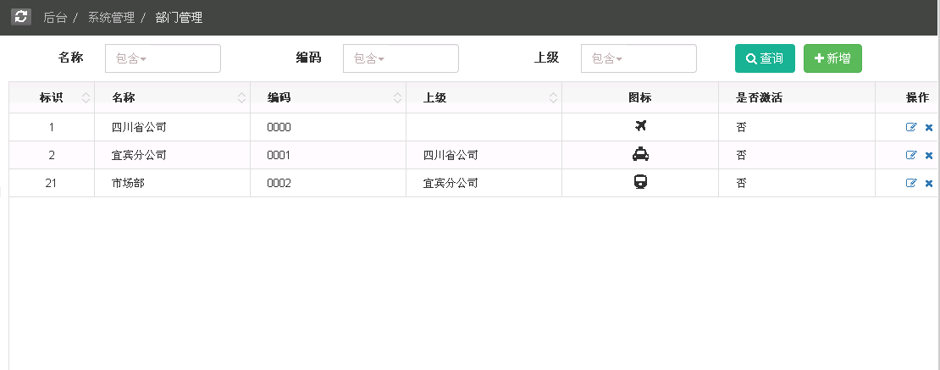
图11-5-1 部门管理界面
其中，在显示详细信息界面，单击鼠标按钮，可进行编辑，单击按钮则删除对应的部门。新增部门界面如下图所示：
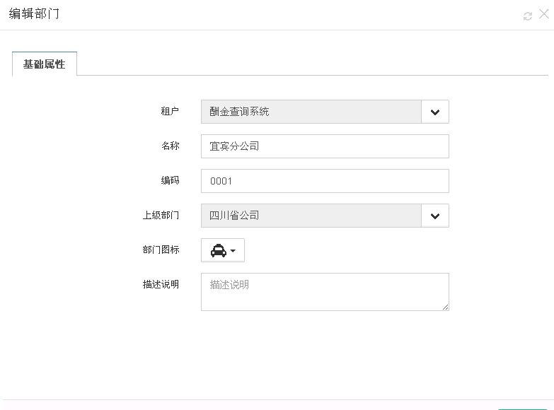
图11-5-2 部门管理界面

代理商管理
代理商管理主要维护代理商信息及与其下属渠道商家、店员的映射关系。由于BOSS代理商信息不准备，需要本地维护代理商信息。代理商管理界面如图所示：
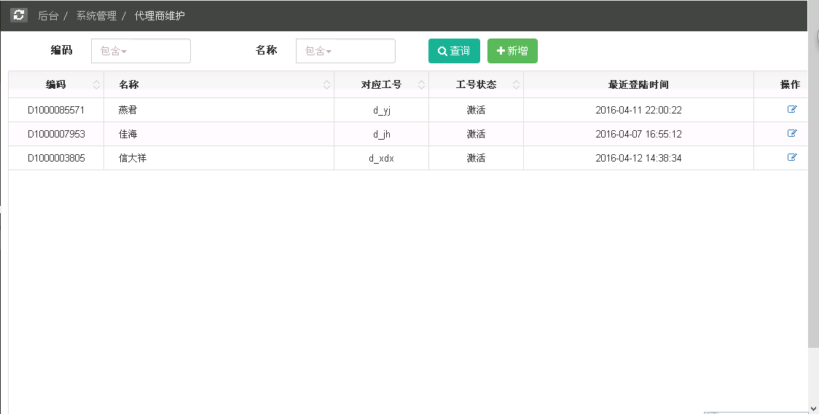
图11-6-1 代理商管理界面
其中，在显示详细信息界面，单击鼠标按钮，可进行编辑，单击按钮则删除对应的代理商。新增代理商界面如下图所示：
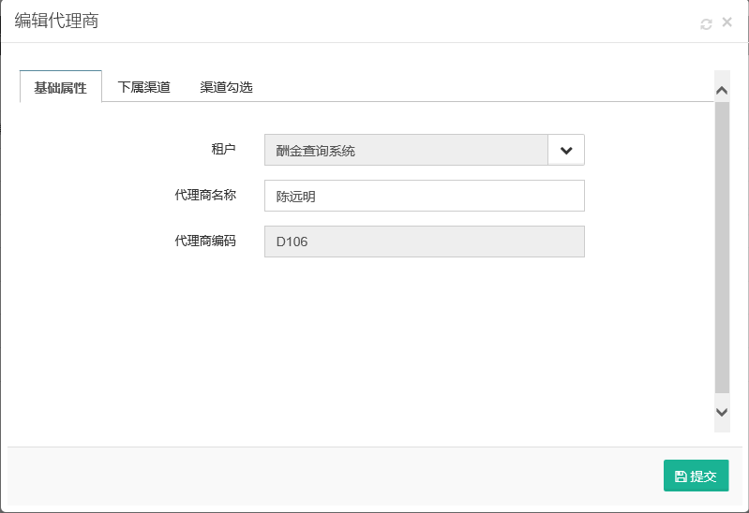
图11-6-2 新增代理商管理界面

其中，“下属渠道”展示做过映射的下级渠道商家信息，如图所示：

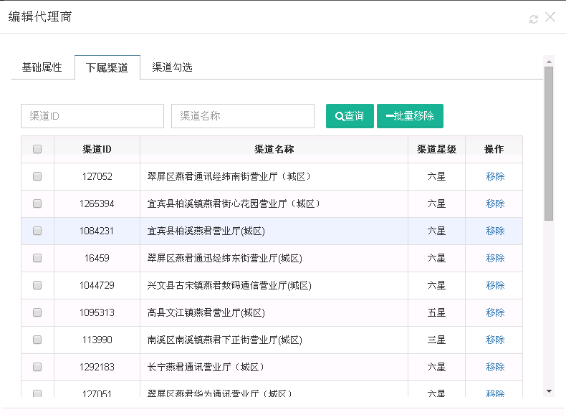
图11-6-3 代理商渠道商家映射查询界面
“渠道勾选”增加渠道商家与代理商的映射关系，可先筛选出对应的渠道商家，再点或者详细页面的按钮，映射到代理商。如下图所示：
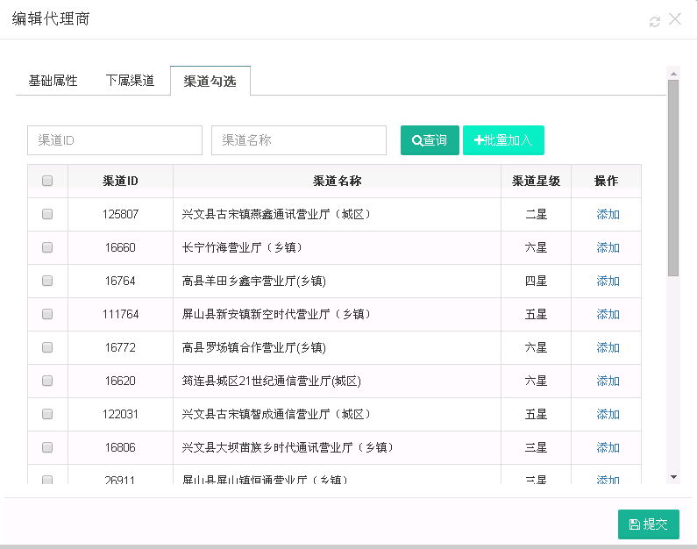
图11-6-4 代理商渠道商家映射新增界面

后续功能
后续功能根据需求开发后，再进行补充。

